Они прославили наш край
Белорусская земля богата на выдающихся людей. Есть кем гордиться и шумилинцам, некоторые наши земляки стали всемирно известными. Среди них Сильвестр Косов (конец 16 в., имение Жеребычи, Витебское воеводство - 23.4.1657), деятель православной церкви Речи Посполитой, писатель-полемист. Со шляхетского рода. Окончил Виленскую братскую школу, Люблинский иезуитский коллегиум и Замостянскую академию. Преподавал риторику в Вильно и Львове. С 1631 г. профессор философии в Киево-Печерской школе. В 1631-32 гг. вместе с митрополитом Петром Могилой проводил реформу учебных заведений Киева. По предложению Сильвестра в 1632 г. школа Киевского православного братства и Киево-Печерская школа объединены, в результате образован Киево-Могилянский коллегиум. С 1633 г. Сильвестр - архимандрит Киево-Печерской лавры, с 1634 г. епископ могилевский, оршанский и мстиславский. Конфликтовал с Полоцким и Витебским униатским архиепископом Антонием Селявою. В 1646 г. основал в Могилеве женский монастырь при церкви св. Николая. В 1647-57 гг. митрополит киевский и всея Руси (в пределах Речи Посполитой), экзарх константинопольского патриаршего престола. В 1647 г. благословил Б. Хмельницкого на борьбу с поляками. Во время войны России с Речью Посполитой 1654-67 гг. выступал против подчинения Киевской митрополии Московскому патриархату и против присоединения украинских и белорусских земель к России. Автор ряда публицистических и богословских сочинений: "Экзегезис" (1635г., Вильно), в котором предложил новую систему образования, защищал праваславных священников от обвинений в протестантизме, в труде "Пятерекон или Зборник жизней святых Печерских отцов" (1635 г., переведенный в 1661 и 1678 гг.) высказал взгляд на сложный вопрос о времени крещения белорусских и восточнославянских земель, составил хронологию восточнославянских митрополитов. Опубликовал речи в прозаических и стихотворных вариантах на смерть своего предшественника по могилевской кафедре Иосифа Бобриковича-Копет-Анехожского (1635 г.), "Дидаскалия или Наука для священнослужителей" (1637 г.) и др.
Саверченко И.В. Сильвестр Косов / / Бел. истор. журнал. 1995. № 3

Имением Мосар владели Гребницкие. Частью этого поместья было местечко Сиротино, что находилось на слиянии рек Черница и Будовесть.
Род Гребницких занимает шестую часть родословной книги Витебской губернии. Самой яркой фигурой рода был Флориан Гребницкий (1684-1702 гг.). После окончания Виленского университета получил степень доктора богословия. В 32 года стал епископом Витебским, а в 35 лет занял арцибискупскую кафедру. Его с большим почтением принимал папа Римский Бенедикт Х111. В 1747 г. Гребницкий получил сан митрополита Полоцкого.
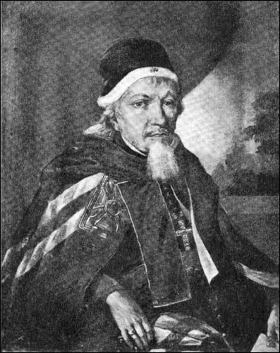
Флориан Гребницкий.
Флориан Гребницкий, будучи митрополитом Полоцким, был заядлым борцом за униатскую веру, человеком твердым и независимым, не боялся бороться даже с всесильными иезуитами.
В Витебском областном государственном архиве обнаружен протокол осмотра Свято-Онуфриевского храма поселка Оболь комиссией по охране памятников старины и искусства, в котором указано: «21 ноября 1920 г. уездной комиссией в составе председателя П. И. Лавровского, художника И. П. Дэйниса была осмотрена сельская церковь во имя святого Онуфрия в селе Оболь-Онуфриевское, расположенная в вярсте от станции Оболь. Согласно преданию, записанному в церковной летописи, храм первоначально был построен в 70-х годах 18 в. униатским архиепископом Флорианом Гребницким и перевезен из имения Прослушки, расположенного неподалеку от Полоцка».
Ближайший родственник Флориана Гребницкого Урбан Антоний Гребницкий жил в это время в местечке Сиротино. Второй родственник Гребницких в конце 18 в. приобрел имение в селе Ореховно Полоцкого уезда.
В 1918 г. Николай Юзеф Гребницкий - витебский губернский маршалок - финансирует строительство церкви святой Параскевы. Храм восстановлен верующими в 90-х годах прошлого века.
Сам факт строительства православного храма главой католического губернского дворянства по тем временам является беспрецедентным. Это указывает на его желание быть на службе у православного монарха. Кстати, его младший брат Антон Гребницкий придерживался жестких антироссийских убеждений. Во время службы в Крыму в качестве юнкера Уланскага полка он установил связь с татарским сопротивлением, за что на два года был сослан в Петропавловскую крепость, а затем направлен рядовым в Сибирский корпус. Во время восстания крестьян под руководством Кастуся Калиновского он возглавил отряд инсургентов. После разгрома повстанцев Антон Гребницкий попал в плен, был осужден на 6 лет каторги и умер по дороге в Сибирь.
В 1912 г. во время ремонта Софийского собора в Полоцке слева от алтаря был найден замурованный в стену гроб с останками духовной особы. Гроб открыли, в ней лежал человек в одежде митрополита. На его груди покоился серебряный с позолотой крест. На правой руке был перстень, на котором выгравированы слова "Флориан Гребницкий, Архиепископ Полоцкий".
На этом история знатного графского рода обрывается. Умер Флориан Гребницкий в своей резиденции в селе Струнье под Полоцком в 1762 г.
Может гордиться Шумилиншчына и Розеном, который стал, по сути, преемником и обладателем наследства Гребницких. Розены завоевали славу русского оружия на полях сражения, оставили яркий след в истории и культуре.
Федор Федорович Розен - барон. Стал офицером русской армии. В 1806г. участвовал в войне с Наполеоном. Был ранен. В 1812г. его бригада отличилась в боях с французами при Ушачах, Чашниках, Смолянах и Борисове.
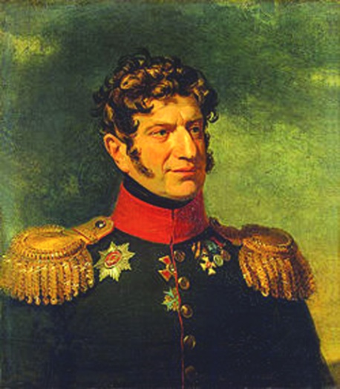

- Ф.Ф. Розен
После войны занимал должность коменданта города Рэймса (Франция). Умер в 1851 г.
Другой яркий представитель рода - барон Егор Федорович Розен (1800-1860гг.). Поэт, драматург, критик, издатель альманаха "Царское Село", печатался в издаваемых Пушкиным и Дельвигом «Литературной газете» и «Современнике».
Знакомство Е. Ф. Розена с Пушкиным состоялось во второй половине февраля 1829 г. С этого времени начинается их сотрудничество. В своих воспоминаниях о Пушкине А. П. Керн пишет о том, как Александр Сергеевич в минуты хорошего настроения часто повторял строку из стихотворения Розена «Венценосной страдалице» "…неумолимо, ты не хотела жить", передразнивая его голос и произношение (у Розена был своеобразный акцент и голос, что было предметом шуток великого русского поэта).
В 1831 г. Егор Федорович перевел на немецкий язык сцену из "Бориса Годунова" и заслужил искреннюю признательность автора. Летом 1834 г. вместе с П. П. Ершовым Розен присутствовал у Пушкина во время чтения сказки "Конек-Горбунок", а в январе 1836 г. он встречается с Александром Сергеевичем на квартире Жуковского, где Гоголь читает своего "Ревизора". После смерти А. С. Пушкина Розен опубликовал стихотворение "Могила Пушкина" (1837 г.), где раскрыл истинную причину смерти великого художника слова.
Книжки во все времена были самой большой ценностью как основной источник знаний. В истории известны лица, которые были увлечены собирательством книг, за что и прославились.
На нашей земле книголюбов был Иоахим Литовар Хрептович (1729-1812 гг.) - последний канцлер Великого княжества Литовского. Представитель рода магнатов Хрептовичей с Добейщины, он собрал такую библиотеку, которую с гордостью можно назвать жемчужиной европейского книжного собрания. Здесь были книги западноевропейских и польских изданий 15-18 вв., Античные, древнегреческие произведения, исторические хроники, светские издания из Венеции, Варшавы, Базеля и других европейских городов. В библиотеке работали Лелевель, М. Почобут-Одляницкий, В. Сырокомля, Ян Чарот (в качестве библиотекаря). Последним владельцем ее был племянник по сестре дворянин Михаил Бутянов, села и имения которого находились на Добейщине. Граф в 1915 г. 4,5 тысячи томов передал Киевскому университету, остальная часть попала в Краков. Ничто просто так на нашей земле не исчезает, оно обязательно некогда найдется. Такая судьба сокровищ: их ищут и часто находят.
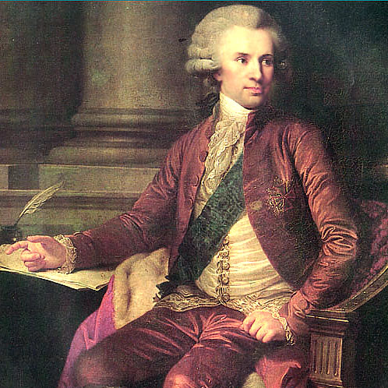
Иоахим Литовар Хрептович
В д. Новое Село Шумилинского района 17.12.1889 г. родился белорусский краевед, историк, литературовед Данила Минович Василевский. Окончил Полоцкую учительскую семинарию и Витебский учительский институт. Учительствовал. С 1910 г. собирал фольклор на Полоччине. С 1919 г. инструктор школ на Витебщине, после инспектор народного просвещения в Орше. В 1923 г. организовал Витебское губернское бюро краеведения, с 1924 г. заместитель председателя Оршанского окружного общества краеведения. В 1930-1936 гг. преподаватель и декан географического факультета Могилевского пединститута. 9.12.1936 г. репрессирован, выслан в Котлас. Работал буравиком в Воркуте, с 1954 г. техник-геолог Воркутинского геолого-разведочного управления. Реабилитирован в 1956 г. Последние годы жил в Феодосии.
С 1914 г. печатался в газете "Наша Нива". Исследовал историю революционного движения, белорусской литературы 19 в., белорусского книгопечатания, развития местной прессы, краеведческие, исторические, этнографические и социально-экономические проблемы. Автор произведений "Школа и учительство на Витебщине" (1924 г.), "Век краеведческой работы на Беларуси" (1926 г.), "Источники прошлого Беларуси" (1926 г.), "Под охраной родной песни. Из переписки Яна Борщевского "(1928г.). Умер 8.12.1963 г.
В. И. Соломевич
Энциклопедия истории Беларуси. Т.2. Мн., 1994 С. 228.

Протоиерей Николай Фомич Околович родился 4 мая 1863 г. в д. Ужлятино Витебского уезда в семье псаломщика. С 1873 по 1877 гг. учился в Витебском духовном училище, а с 1877 по 1883 гг. - в Витебской духовной семинарии, которую окончил по первому разряду. В 1883-1887 гг. обучался в Московской Духовной Академии, которую окончил магистрантом. Cлужил столоначальником Полоцкой Духовной консистории.
С марта 1889 г. священника Николая Околовича назначают на должность законоучителя Полоцкого кадетского корпуса. Одновременно он являлся членом Полоцкого епархиального попечительства, председателем Совета Полоцкого церковного Братства, председателем Полоцкого уездного отделения училищного совета.
С 1907 по 1913 гг. Николай Околович являлся ректором Воронежской духовной семинарии.
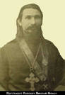
Н.Ф.Околович
К 1922 г. священник стал настоятелем Николаевского кафедрального собора в Витебске. На время его служения на этом посту пришлось изъятие церковных ценностей, реквизированных как в Николаевской соборе, так и в приписанном к нему Успенском соборе, архиерейском Михаил-Архангельской церкви и больничной Скорбященской церкви. Благодаря мудрому поведению отца Николая не только сама передача ценностей прошла достаточно мирно, но и были возвращены в Успенский собор изъятые литургические сосуды, что позволило вновь совершать в нем богослужения.
Не во всех церквях Витебска изъятие ценностей прошло без конфликтов, что вызвало аресты. Только по подозрению в организации препятствий реквизиции отец Николай был арестован в 1922г. и содержался под стражей в течение двух недель, был условно осужден на 1 год лишения свободы, но амнистирован.До осени 1924 г. Околович служил в церкви д. Новики Полоцкого уезда.
С октября 1924 г. вплоть до своего последующего ареста в 1931 г. являлся настоятелем Ильинской церкви г. Витебска. За духовную активность протоиерей Николай Околович был арестован 24 апреля 1931г. и помещен в Витебскую тюрьму. Ему было предъявлено обвинение в антисоветской и антиколхозной агитации. Вскоре был освобожден из-под стражи и отправлен в ссылку. Скончался священник в заключении в 1934г. Место его смерти и погребения неизвестно. Реабилитирован 12 сентября 1989 г.

